УВАЖАЕМЫЕ ГРАЖДАНЕ,
напоминаем номера телефонов экстренных служб

ЕДИНАЯ СЛУЖБА СПАСЕНИЯ -112
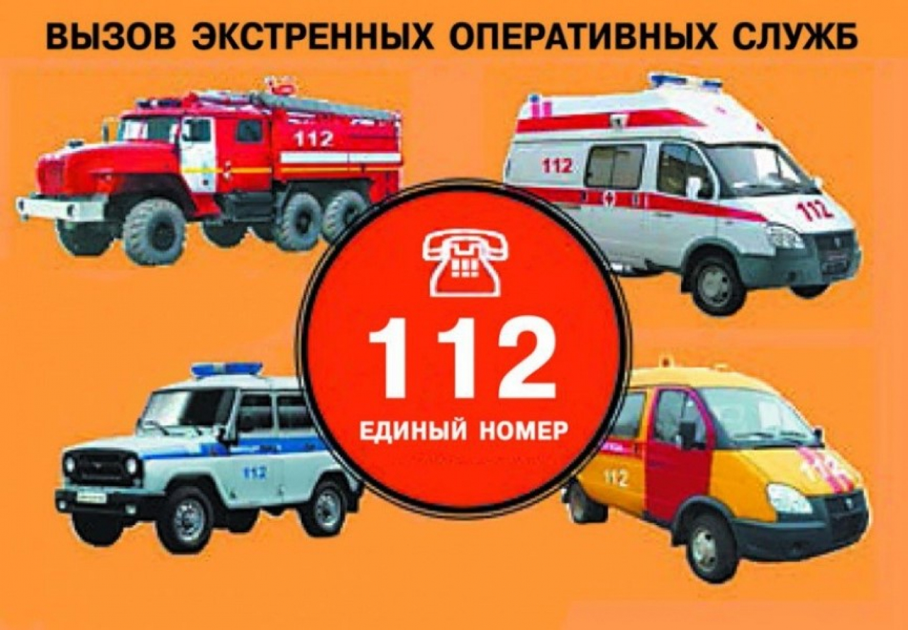

Пожарная часть 101; 2-01-01,
Полиция 102; 2-01-02
Скорая медицинская помощь 103; 2-01-03
Служба газа 104; 2-01-04
Звонки на номера экстренных служб бесплатны, даже при отрицательном балансе.

